实验一 Web应用基础实验
一、HTML与CSS
实验学时：
该实验项目需4学时
实验目的：
掌握基本HTML标记的作用和浏览器显示的效果，逐个练习常用HTML标记的作用以及常用属性。练习CSS的使用。

实验要求：
1、使用任意编辑器编写网页，并使用浏览器浏览网页。
2、学会使用CSS美化网页的方法。
3、学习使用Microsoft Visual Studio.NET2010开发环境，能够创建CSS式样，并应用到网页设计中。
实验内容
1、基础HTML练习
1）、换行、段落、图片、注释练习
<html>
<body>
这里演示换行的效果<p>
这里应该
换 行
<p>
这里应该<br>换&nbsp;&nbsp;&nbsp;&nbsp;行
<p>
这是横线<hr>
<p>
插入图片
<img src="images/ll02.jpg"></img>
<!--
这是注释!
-->
<p>
字体变化<br>
<font size="2">测试</font>
<font size="2">测试</font>
<font size="3">测试</font>
<font size="4">测试</font>
<font size="5">测试</font>
<font size="6">测试</font>
</body>
</html>
察看效果

2）、超级链接

<html>
<body>
超级链接是在页面上建立链接,把当前页面引导到另外的页面或本页面的其他部分.
这是链接到 p_5_3.htm页面
<a href="p_5_3.htm">p_5_3.htm页面</a>
这是采用图片进行链接的形式：<a href="p_5_3.htm"><img src="images/ll02.jpg"> </a>
这时链接到本页面的其他部分
<a href="#2">No.2</a>
<br><br><br><br><br><br><br><br><br><br><br><br><br><br><br><br><br><br><br><br><br>
<br><br><br><br><br><br><br><br><br><br><br><br><br><br><br><br><br><br><br><br><br><br>
<br><br><br><br><br><br><br><br><br><br><br><br><br><br><br><br><br><br><br><br><br><br>
<a name="2">No.2</a>
</body>
</html>
察看效果

3）、表格练习

<html>
<body>
表格分别由标签<table> <tr> ,td>组成
<table>定义一个表格，<tr>定义一行，<td>定义一列，
这些要配合起来，共同完成表格
例如，我们看下面的代码
<html>
<body>
<table border="1">
<tr>
<td>1</td>
<td>2</td>
</tr>
<tr>
<td>3</td>
<td>4</td>
</tr>
</table>
</body>
</html>
其中，我们为了方便观看，把table的border属性设置为1察看效果

2、CSS练习
1）、编写下列程序，运行观察页面效果。
<HTML>
<HEAD>
<TITLE>一个简单的HTML示例</TITLE>
<STYLE>
#custom {font-size:20px;color:Red;font-family:楷体"; font-style;itelic;}

</STYLE>
</HEAD>
<BODY>
<CENTER>
<h1 style="font-size:40px;color:Red;font-family:华文行楷">中华人民共和国</h1>
<h1 style="font-size:30px;color:Blue;">教育部</h1>
<H3>欢迎光临我的主页</H3>

<BR>
<HR>
<FONT SIZE=2 id="custom">
这是我第一次做主页，无论怎么样，我都会努力做好！
</FONT>

</CENTER>
</BODY>
</HTML>

- 利用Microsoft Visual Studio.NET开发环境建立CSS式样的步骤：

开始→程序中启动Microsoft Visual Studio.NET 2010，见如下界面
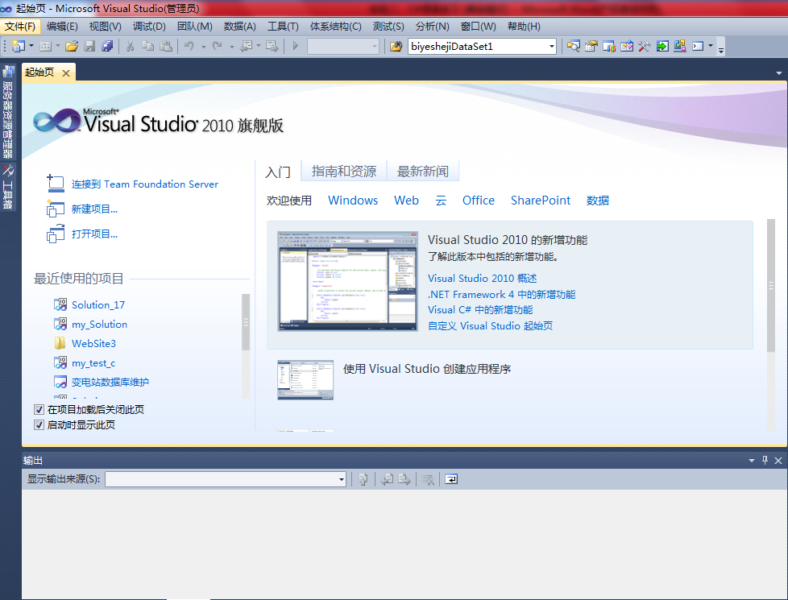

②如果是第一次使用，请选择“新建项目按钮”进入如下界面：
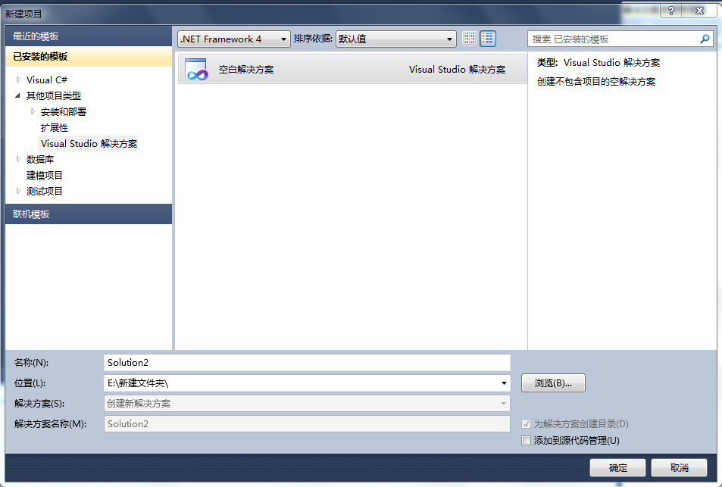
2.选择空白解决方案
1.选择VS解决方案
3.输入VS解决方案名称
4.选择VS解决方案的保存位置

③如果是第一次使用，在新建的解决方案中
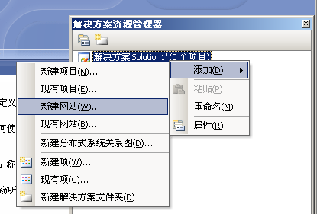
a.点击右键
b.选择添加
c.选择新建网站；如果已有网站即选现有网站。

④如果选择新建网站；进入如下界面，

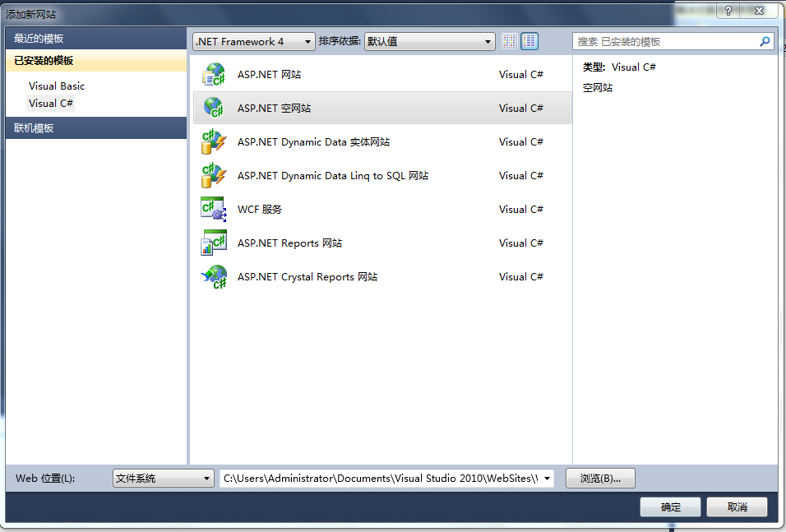
b.选择ASP.NET空网站。
a.选择所用语言。
d.选择ASP.NET空网站保存位置。
c.选择独立开发方式即文件系统。

⑤在“解决方案资源管理器”中，单击右键“添加新项”如图所示
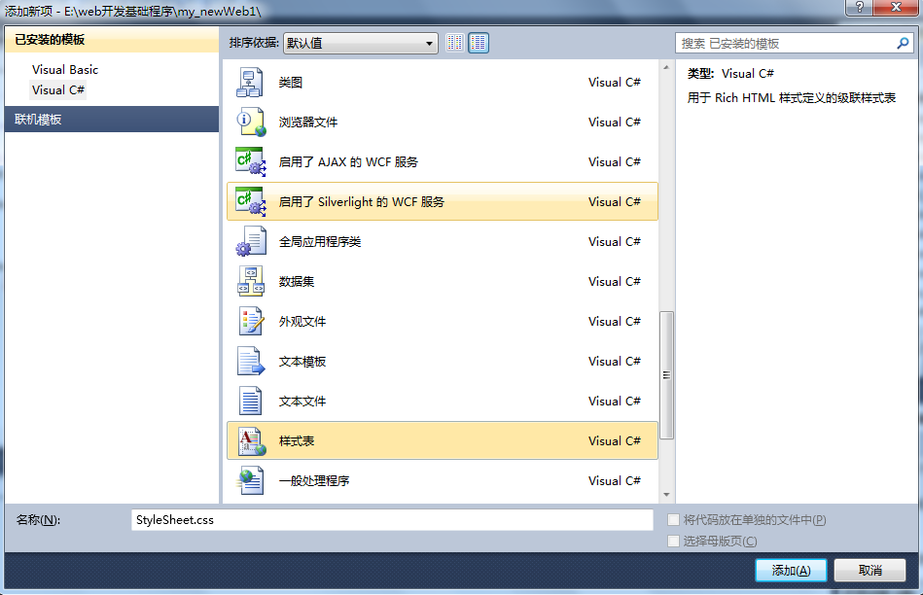

3）教材P209操作实例9-1、9-2、9-3、9-4、9-5、9-6
3、使用所学技术设计规划自己学习本课程的主页。并在后续的实验中能逐步完善直至建成自己的学习网站。本次实验完成初步的主页设计。
4、实验报告内容
1）、记录实验任务的正确程序。
2）、总结实验过程中的问题。
3）、回答问题
①、简述HTML中<hn></hn>标签的含义，举例说明如何改变该标记字体的颜色和将字型改为隶书。
②、简述HTML与XHTML的异同。

二：C#语言练习
实验学时：该实验项目需4学时。
实验目的：
1、学习Visual Studio.NET 2010开发环境。
2、学习使用C#语言的基本编程
实验任务：
1、学习使用Microsoft Visual Studio.NET 2010开发环境开发ASP.NET Web应用程序。
2、学会C#语言的基本编程，能独立利用C#进行简单编程。
实验环境：
1、计算机局域网环境
2、Microsoft Visual Studio.NET 2010开发环境
实验内容：
1、利用Microsoft Visual Studio.NET开发环境开发ASP.NET Web应用程序步骤：

- 开始→程序中启动Microsoft Visual Studio.NET 2010，见如下界面

②如果是第一次使用，请选择“新建项目按钮”进入如下界面：
2.选择空白解决方案
1.选择VS解决方案
3.输入VS解决方案名称
4.选择VS解决方案的保存位置

③如果是第一次使用，在新建的解决方案中
a.点击右键
b.选择添加
c.选择新建网站；如果已有网站即选现有网站。

④如果选择新建网站；进入如下界面，

b.选择ASP.NET空网站。
a.选择所用语言。
d.选择ASP.NET空网站保存位置。
c.选择独立开发方式即文件系统。

⑤在设计器进行可视化控件布局，如下：

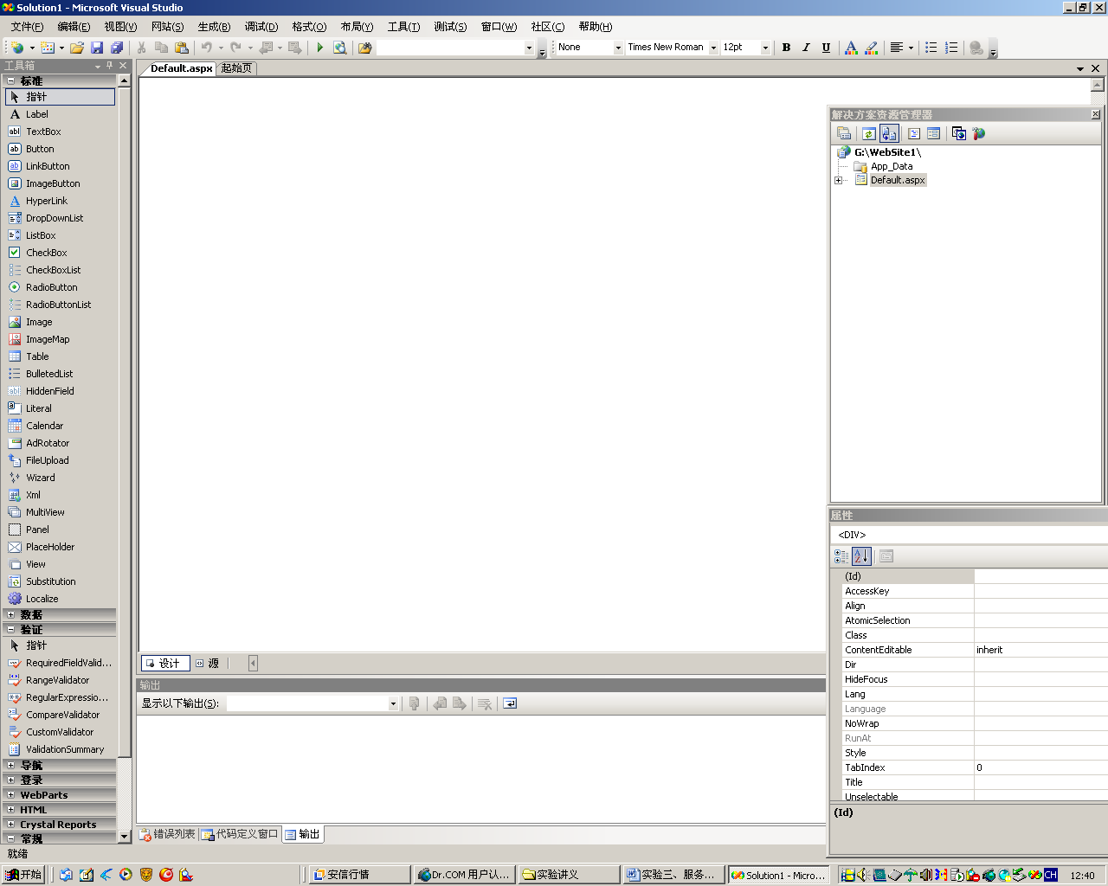
a. 根据网页控件的布局的方法，选择需要的控件进行网页布局。。

⑥在可视化界面双击，即可进入代码界面进行脚本编程。
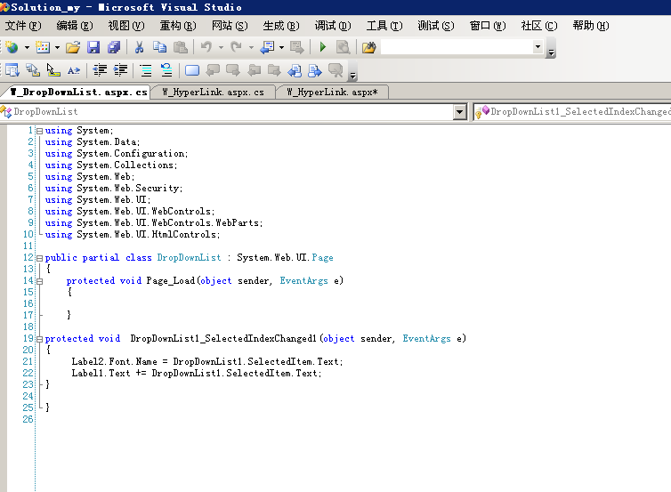
代码界面，在控件的相应事件中编写C#程序。
⑦在该解决方案中添加另一个程序。

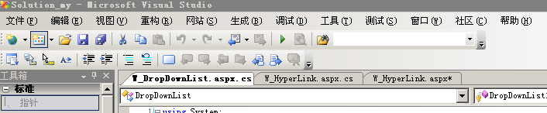
在工具栏中点击“添加新项”。

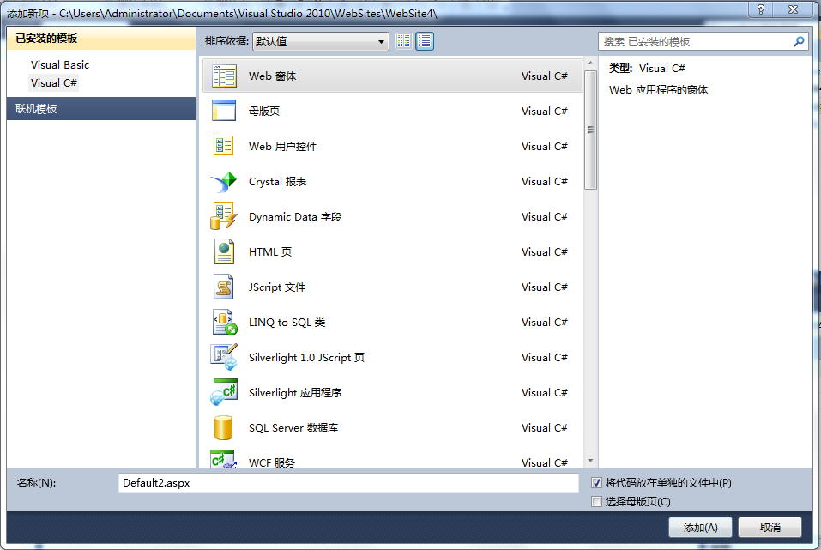
选择Web窗体
修改新程序名后点击添加。
2、C#语言编程练习
- 教材P39-46,调试并运行例3-6、3-7、3-8、3-9。
- 教材P49-50,调试并运行3.8综合实例：函数的使用；拓展编程技巧，从省份证号码中获取其出生日期。
- 设计一个页面，要求用户输入一个年份，然后判断这个年份是否为闰年。
提示参考：用if语句进行判断则可完成该功能。闰年的算法是：该年份能被4整除而且不能被100整除，则是闰年；或者该年份能被400整除，则是闰年。
④ 编写一个模拟银行存取款程序主页面，要求实现以下功能（不要求完成存取款功能）：
- 密码验证
- 存款
- 取款
- 查询余额
- 退出系统
提示参考：使用switch语句。

实验报告：
1、记录实验中的关键操作步骤与方法及程序代码和程序的运行结果；
2、记录实验中出现的问题和解决的方法。

三 服务器控件练习
实验学时：
该实验项目计划使用4学时
实验目的：
1、熟悉ASP.NET WEB服务器控件的基本知识
2、学习WEB服务器控件的语法定义格式，熟练使用相关控件。
3、学习C#语言对控件的基本编程方法。
实验任务：
1、熟练使用相关控件。
2、学会C#对WEB控件的基本编程.
3、能独立利用C#对控件进行编程。
实验环境：
1、计算机局域网环境
2、Microsoft Visual Studio.NET开发环境
实验内容：
1、Button控件的练习，当选择某个按钮是，在LABEL控件上显示按钮名称，参考界面如下：
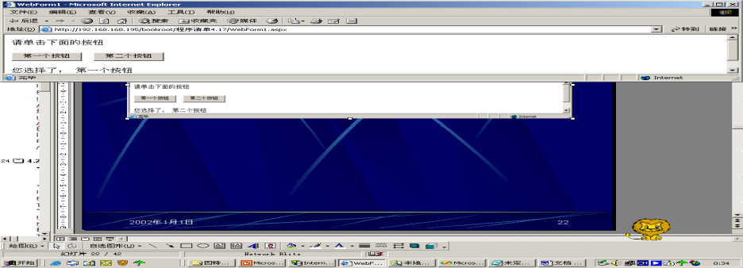
2、RadioButton或RadioButtonList控件练习，在当前显示效果处显示选择的效果。参考见面如下：
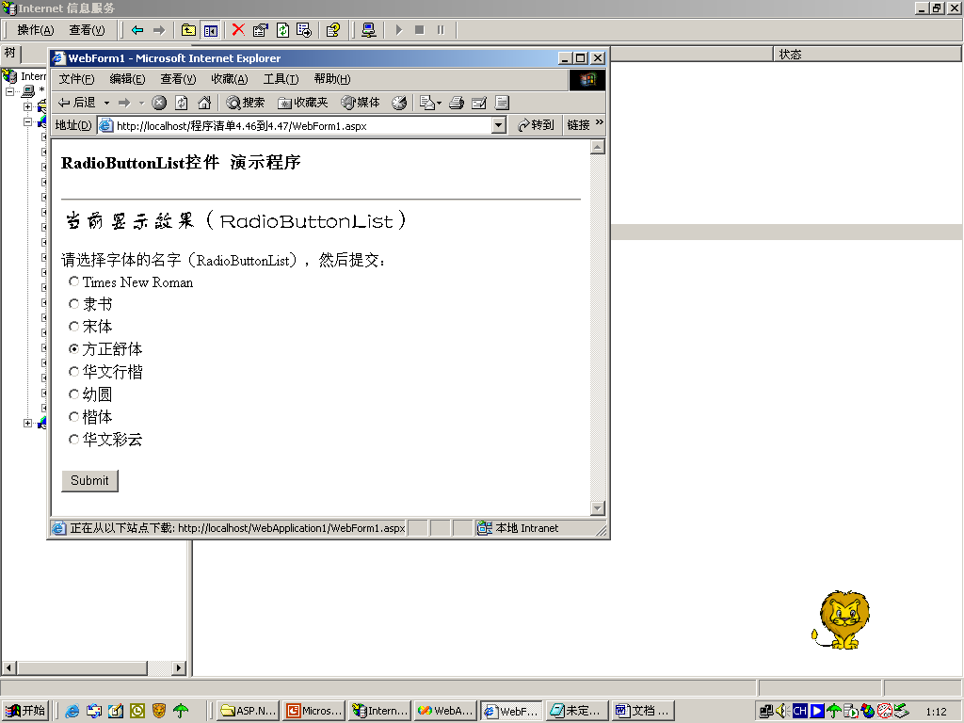
4、教材第65页4.8 FileUpload控件练习(请参考课件添加上传文件类型的选择)。
5、综合练习题
①请实现美元和人民币转换的功能，要求使用Label、Button、TextBox、RadioButton等控件并进行相关编程,兑换结果显示要有货币单位。（美元与人民币兑换比率为1:6.73）。
参考界面如下：

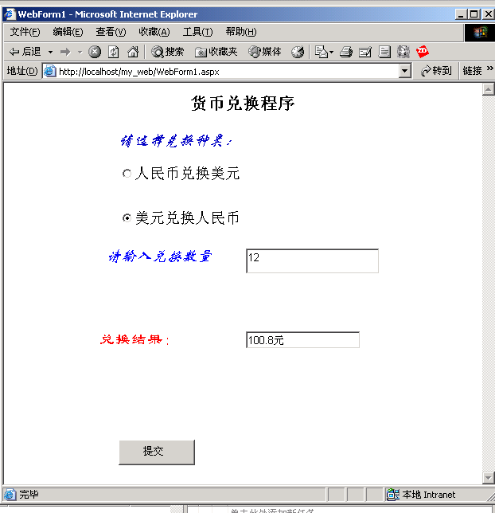

②请开发一个简单的计算器，输入两个数后可以求两个数的加、减、乘、除等。
③请综合使用所讲授的控件，开发一个个人注册页面。要求输入用户姓名、学历、籍贯、密码、出生日期、电话、兴趣爱好、E-mail等个人信息，将上述的输入信息显示在某控件上，所使用的服务器控件要求设置：
- Tab按钮的顺序
- 设置控件的提示信息。
- 附加必要的验证控件。
④请开发一个简单的在线考试程序，可以包括若干道单选题、多选题，单击交卷，就可以根据标准答案在线评分。
思考题
1、简单总结使用WEB服务器控件的体会。
实验报告：
1、记录实验中的关键操作步骤与方法及程序代码和程序的运行结果；
2、记录实验中出现的问题和解决的方法。

